Муниципальное казенное дошкольное образовательное учреждение детский сад «Золотой ключик» Купинского района

Педагогический проект
Тема: «Я помню! Я горжусь!»
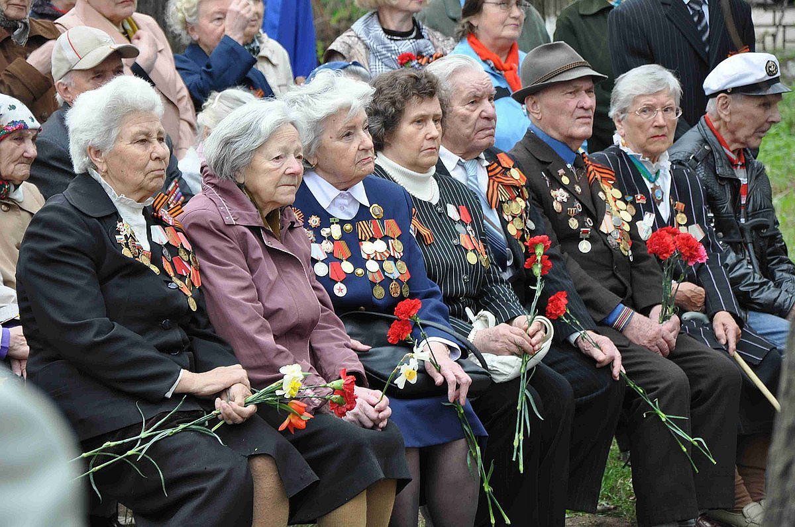
( с использованием интеллект- карты)

Разработала:
Усольцева Оксана Владимировна
Воспитатель высшей категории
Купино-2020г.
Тип проекта: Познавательно- творческий.
По составу участников: групповой
По срокам реализации: краткосрочный
По целевой установке: практико-ориентированный
Краткая аннотация проекта: Патриотическое воспитание - это результат длительного, целенаправленного воспитательного воздействия на человека, начиная с самого детства. Нельзя быть патриотом, не чувствуя личной связи с Родиной, не зная, как любили, берегли и защищали ее наши предки, наши отцы и деды. Без памяти о Великой отечественной войне 1941-1945 годов, о Великой Победе в этой войне немыслимы ни достоинство России, ни гуманизация российского общества, ни гуманитаризация российского образования. Великая Отечественная война - это подвиг наших отцов, дедов, матерей и бабушек, многие из которых продолжают ещё жить рядом с нами, подвиг, без которого не было бы ни нас, ни России... Именно поэтому, Великая Отечественная война является одним из наиболее важных исторических опытов и практик в воспитании патриотических начал у детей старшего дошкольного возраста. Причем очень важно, чтобы герои были своими, легко узнаваемыми, близкими людьми. Тогда детям легче соотнести их с собой, легче на них равняться. Только вглядываясь пристально в прошлое, можно найти верные и надёжные пути в грядущее, воспитать у детей чувство собственного достоинства и уверенности в себе.
Участники проекта: воспитатели, дети, родители . Возраст детей: 5-6 лет (старшая группа)
Технологическая карта проекта
Актуальность.
В 2020 году исполняется знаменательная дата – 75-летие Победы в Великой Отечественной войне. Патриотическое воспитание подрастающего поколения всегда являлось одной из важнейших задач современного общества. Детство – самая благодатная пора для привития священного чувства любви к Родине. Под патриотическим воспитанием понимается постепенное формирование у воспитанников любви к своей Родине, постоянная готовность к еѐ защите.
Создание проекта «Я помню! Я горжусь!» направлено на работу по воспитанию у дошкольников чувства гордости за свой народ, уважения к его свершениям и достойным страницам истории, предполагает привлечение детей и родителей к изучению знаменательных дат Великой Отечественной войны 1941-1945 годов и участию в мероприятиях по подготовке и празднованию 75-летия Победы.
Цель: Формирование представлений о Великой Отечественной войне, воспитание патриотических чувств у детей дошкольного возраста, сохранение преемственности поколений, формирование у дошкольников уважения к военной истории России, воспитание патриотизма и чувства гордости за свою Родину через использование традиционных и инновационных методов (интеллект- карт).
Задачи:
Образовательные:
1. Дать представления детям о событиях Великой Отечественной войны, о мужестве, героизме, отваге, о значении победы нашего народа;
2. Формировать элементарные знания о людях военных профессий на основе ярких представлений, конкретных исторических фактов, доступных детям;
3. Формировать у родителей активную позицию через привлечение в совместную поисково-познавательную деятельность, познавательно - тематические мероприятия; умение общаться на основе сотрудничества;
Развивающие:
1. Тренировать мыслительные операции анализ, синтез, сравнение и обобщение, развивать память, речь, воображение, творческие способности, сформировать опыт самоконтроля;
2. Развивать восприятие произведений литературы, живописи, музыки;
3. Развивать любознательность детей, стремление к исследовательской деятельности;
4. Учить выражать свои чувства, обогащать словарный запас;
5. Продолжать учить детей составлять интеллект- карту.
Воспитывающие:
1.Воспитывать у дошкольников чувство патриотизма и гордости за свою страну и подвиги русского народа, чувство сопричастности к великому празднику Дню Победы;
2. Повышать уровень духовно-нравственного и патриотического воспитания;
Ожидаемый результат:
‒ Создание благоприятных условий для воспитания гражданско-патриотических чувств детей и реализация совместной творческой деятельности детей и родителей.
‒ Развитие и воспитание патриотических чувств у детей в процессе реализации проекта через проведение мероприятий.
‒ Формирование познавательной, речевой активности, творческих способностей, коммуникативных навыков у детей.
‒ Повышение компетентности родителей в вопросах формирования патриотических чувств у детей
- Формирование первоначальных навыков составления интеллект- карты и аккуратное, красивое ее оформление.
Этапы работы над проектом:
Подготовительный этап
1. Определение проблемы, постановка цели и задач;
2. Составление перспективного плана мероприятий, определение методов работы, подбор методической, научно-популярной и художественной литературы, иллюстративного материала;
3. Консультация для родителей «Как рассказать детям о ВОВ»;
4.Создание папок-передвижек по теме проекта;
5.Оформление стендов, создание газет по теме проекта.
Основной этап
- Беседы на военные темы, фронтовиках, детях войны: «Что такое героизм?», « День Победы!» «Дети в годы войны», «Мы помним героев» Беседы о военных профессиях;
- Тематическая подборка художественной литературы « О мужестве, о подвигах, о славе…»;
- Разучивание стихов ко Дню победы, песен военных лет;
- Рассматривание иллюстраций, книг, картин: о Великой Отечественной войне
5.Подвижные игры: «Самолёты», «Танки», хороводная игра «В Армии служат разные войска», дидактические игры (пазлы), творческое конструирование.
6. Организация и проведение сюжетно-ролевых игр «Моряки», «Летчики», «Солдаты».
7. Оформление выставки совместных творческих работ детей и родителей по теме.
8. НОД по познавательно-речевому развитию «День Победы».
Заключительный этап
1. Экскурсия в Купинский краеведческий музей .
2. Составление интеллект- карты по теме «ВОВ».
3.Транслирование результатов проекта через сайт ДОУ, МО воспитатели района.

Мероприятия проекта:
Сроки | Формы работы | Формы отчета
Март 2020 | - Сбор и анализ информации, работа с методической, научно-популярной и художественной литературой, иллюстративного материала.  - Оформление стендов, создание газет по теме проекта. | -Список использованной литературы.  -Консультация для родителей.
Апрель 2020 | -Чтение художественной литературы.  -Дидактические, подвижные и сюжетно-ролевые игры.  -Беседы с детьми.  - НОД по познавательно-речевому развитию «День Победы».  - Оформление выставки совместных творческих работ детей и родителей по теме. | -Конспект НОД
Май 2020 | - Экскурсия в Купинский краеведческий музей.  -Составление интеллект- карты по теме «ВОВ». | Фотоотчет

Список литературы:
1. Алешина Н.В. Ознакомление дошкольников с окружающим и социальной действительностью. – М.,2003.
2. Баранникова О.Н. Уроки гражданственности и патриотизма в детском в детском саду. – М., 2007.
3. Блинова Г.М. Познавательное развитие детей 5-7 лет. Методическое пособие. – М.: ТЦ Сфера, 2006.
4. Воспитательная система «Маленькие россияне»/под общей редакцией Т.И. Оверчук. - М.: «Мозаика – Синтез», 2007.
5. Горшенина В.В., Самошкина И.В., Черкасова Н.П. Система работы детского сада по вопросам семейного воспитания. – М.: Глобус, Волгоград: Панорама, 2007.
6. Зеленова Н.Г., Осипова Л.Е. Мы живем в России. Гражданско-патриотическое воспитание дошкольников. – М., 2007.
7. Н.Г.Комратова, Л.Ф.Грибова. Патриотическое воспитание детей 4-6 лет. – М.: ТЦ Сфера, 2007.
8. Маханева М.Д.. Нравственно-патриотическое воспитание детей старшего дошкольного возраста. – М., 2005.
9. Мулько И.Ф. Социально-нравственное воспитание детей 5-7 лет: Методическое пособие. – М.: ТЦ Сфера, 2007.
10.От рождения до школы. Основная общеобразовательная программа дошкольного образования./ Под ред. Н.Е. Вераксы и др. – М., 2010
11. https://ped-kopilka.ru/semeinaja-biblioteka/detjam-o-velikoi-otechestvenoi-voine.html
12. http://abinsk-7.caduk.ru/DswMedia/chtochitat-detyamovoyne.pdf

Приложение № 1
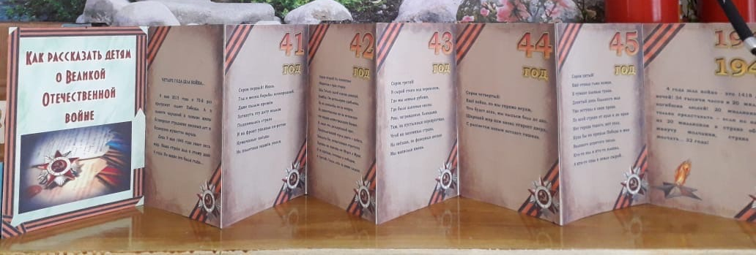
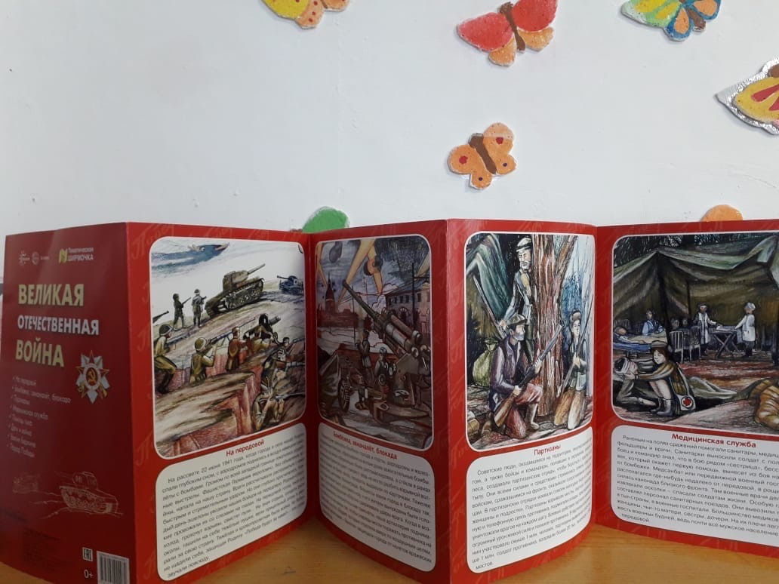
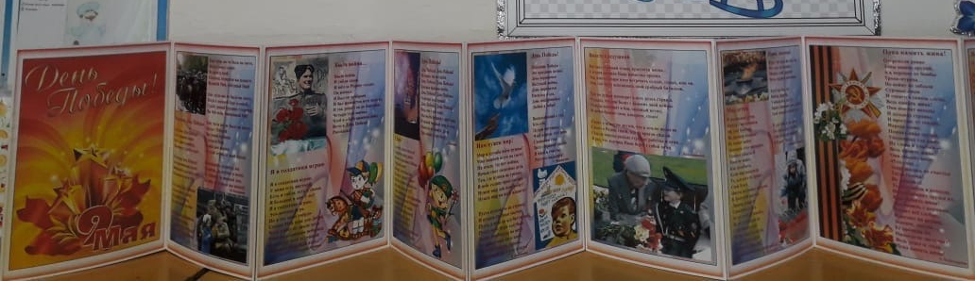
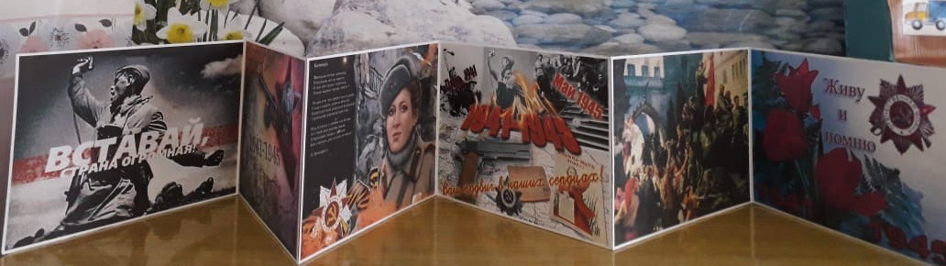
Приложение № 2

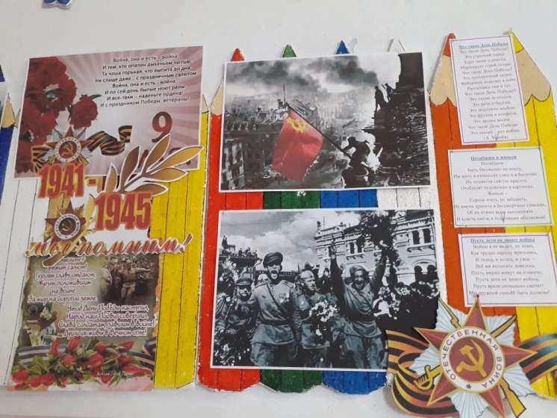
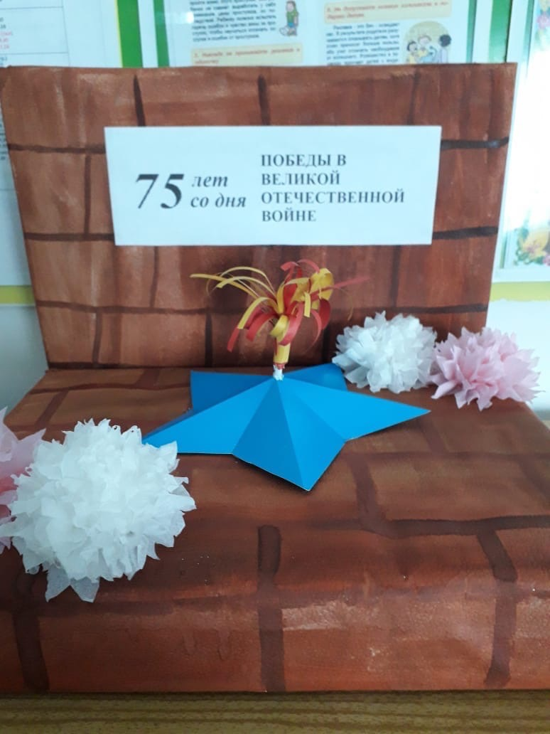
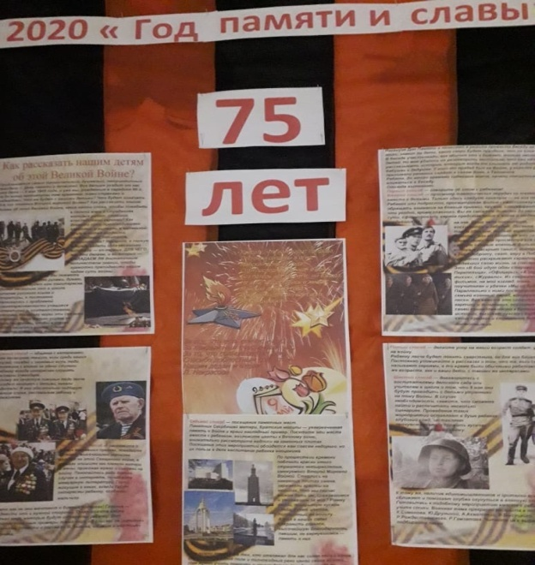
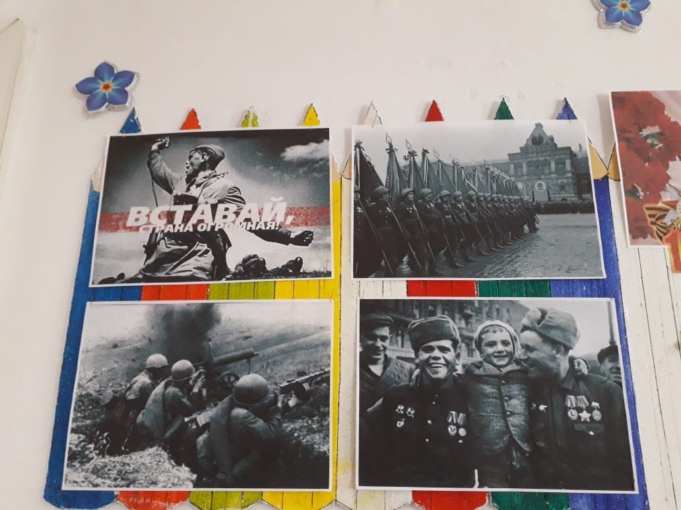

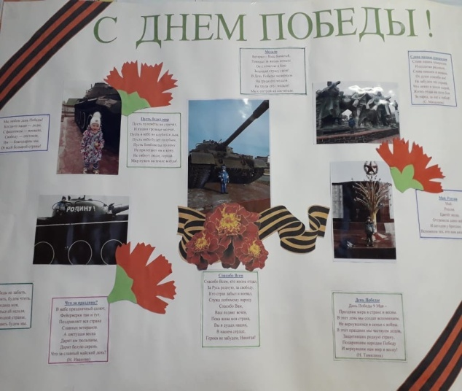
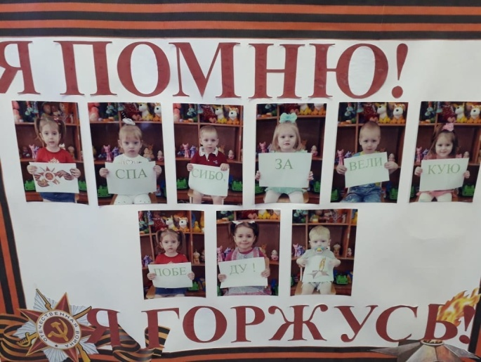

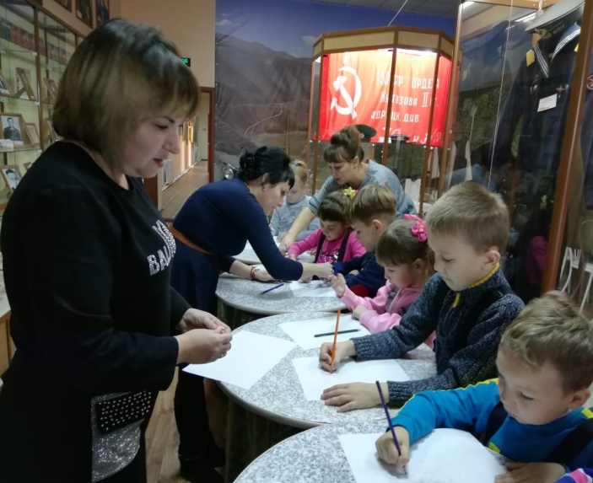
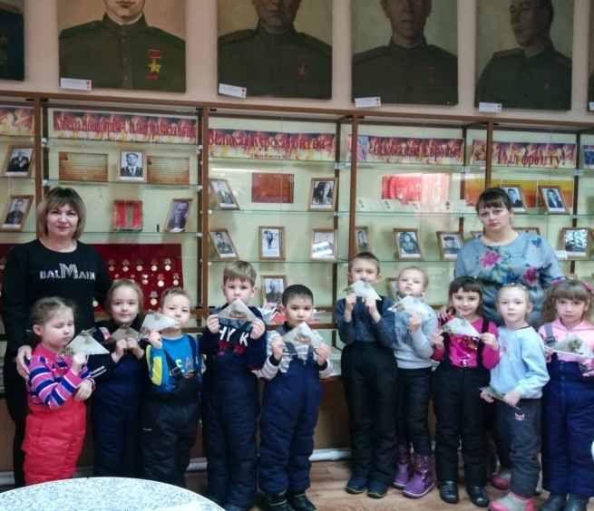
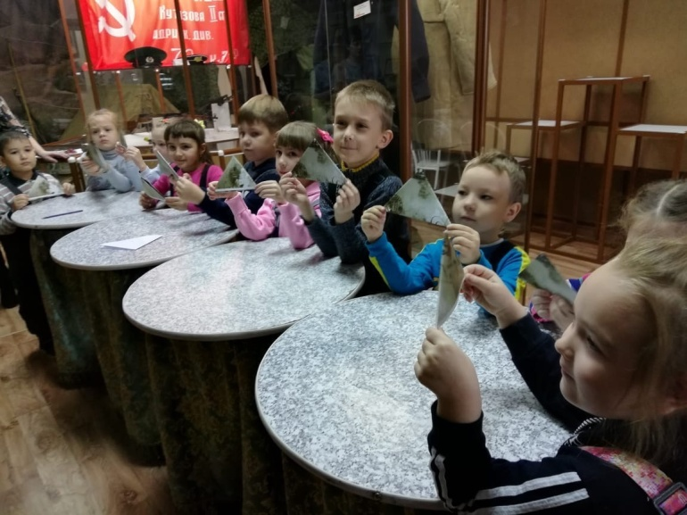
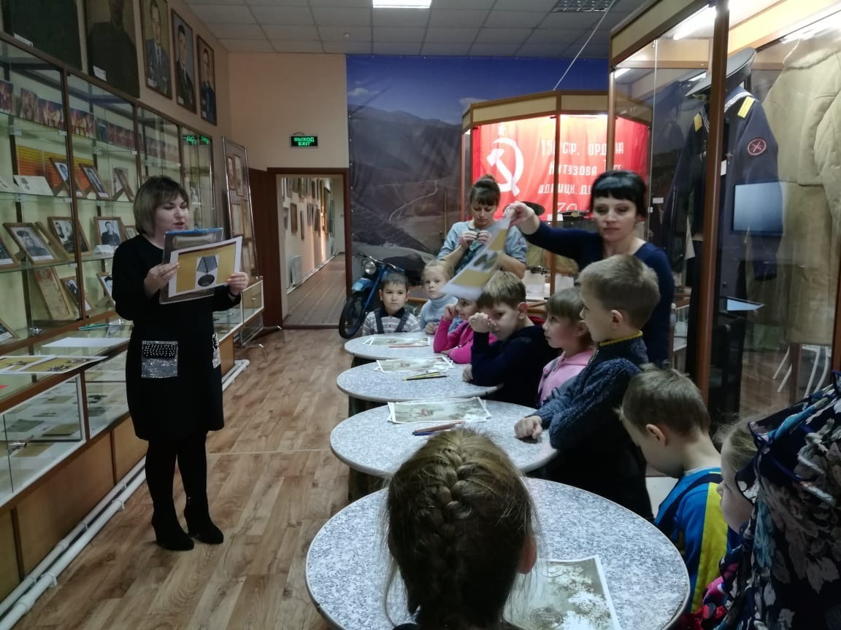
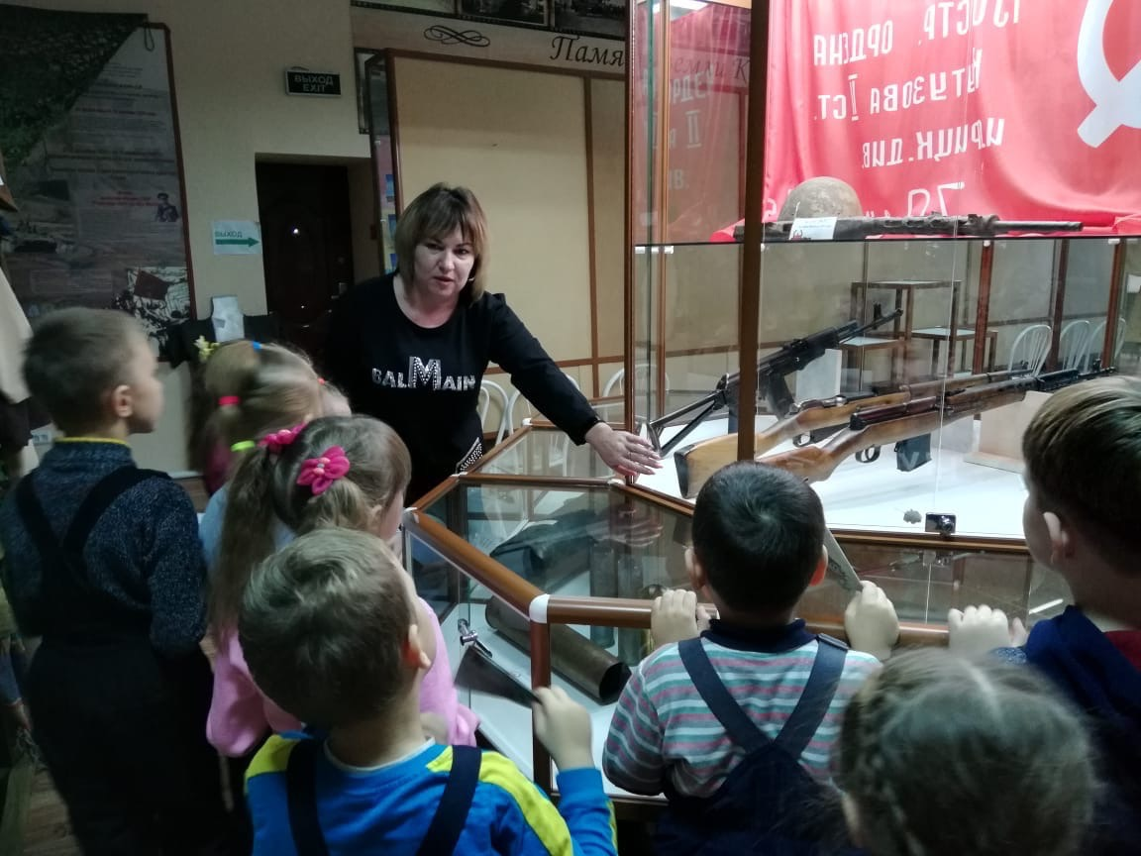
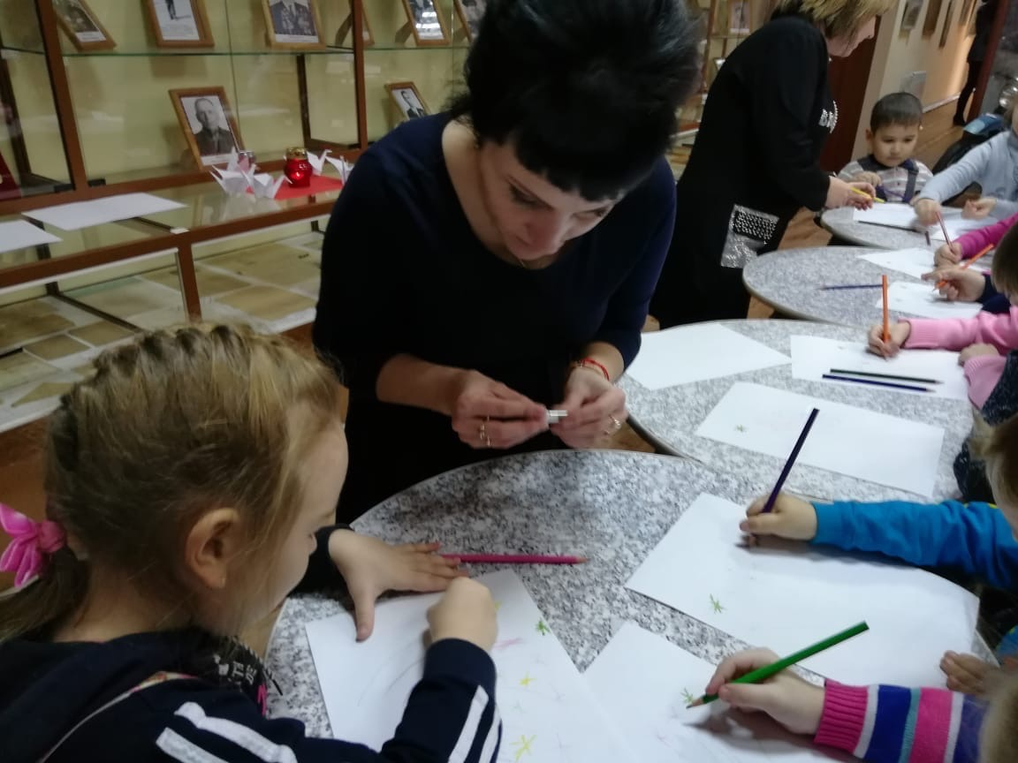
Приложение №3
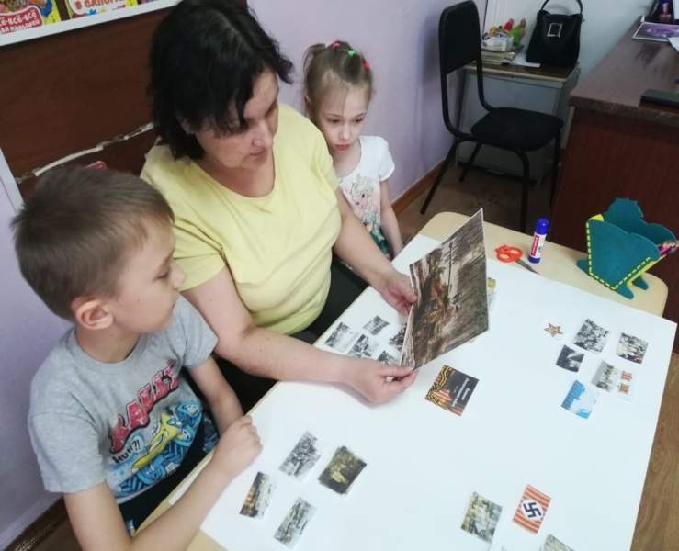
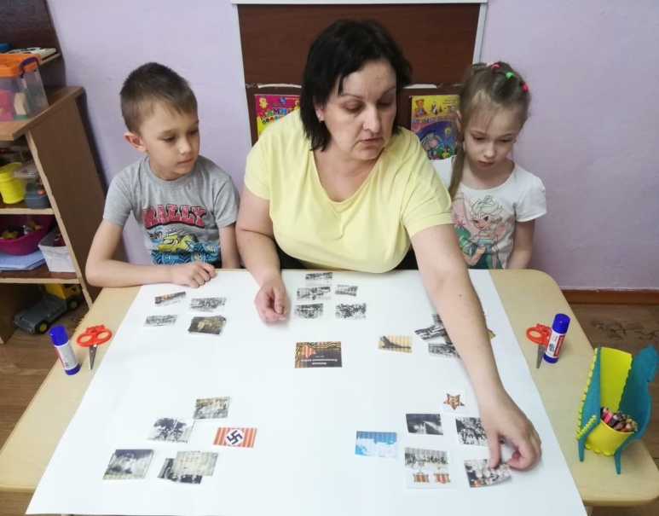
Приложение №4

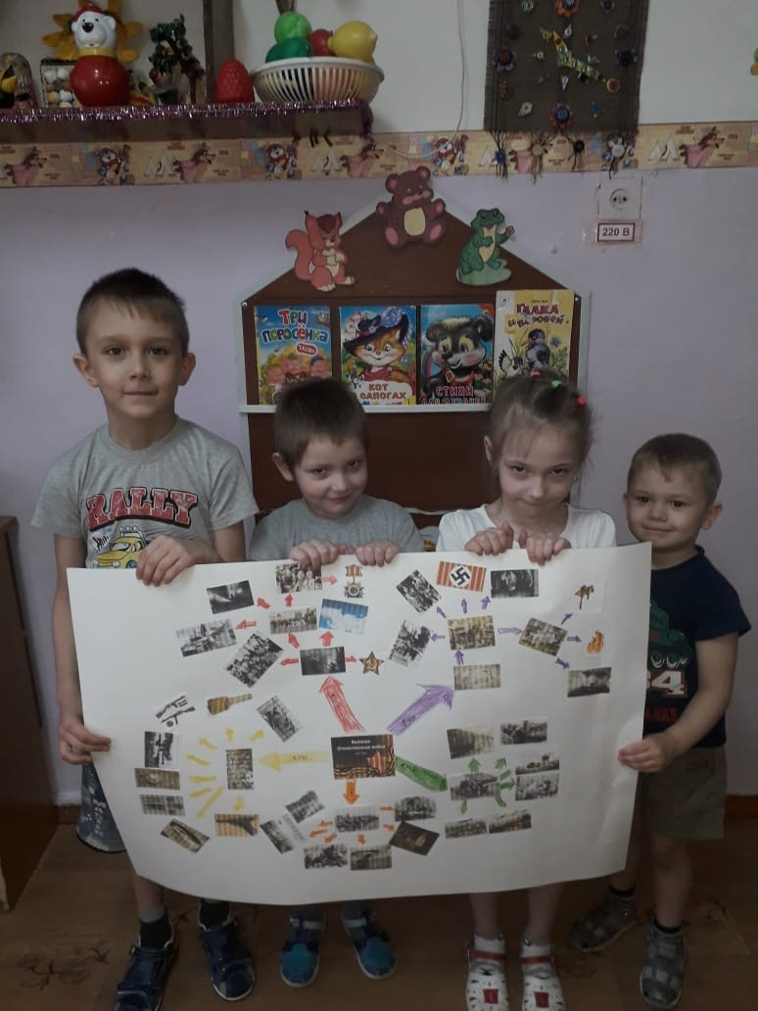
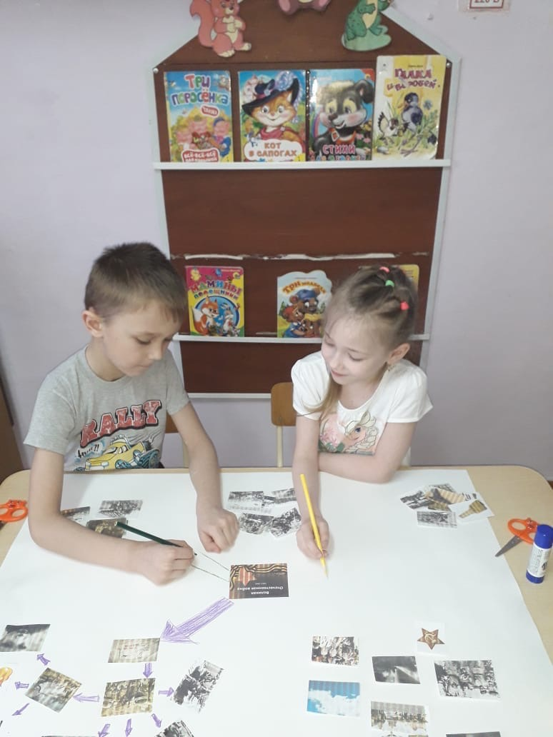

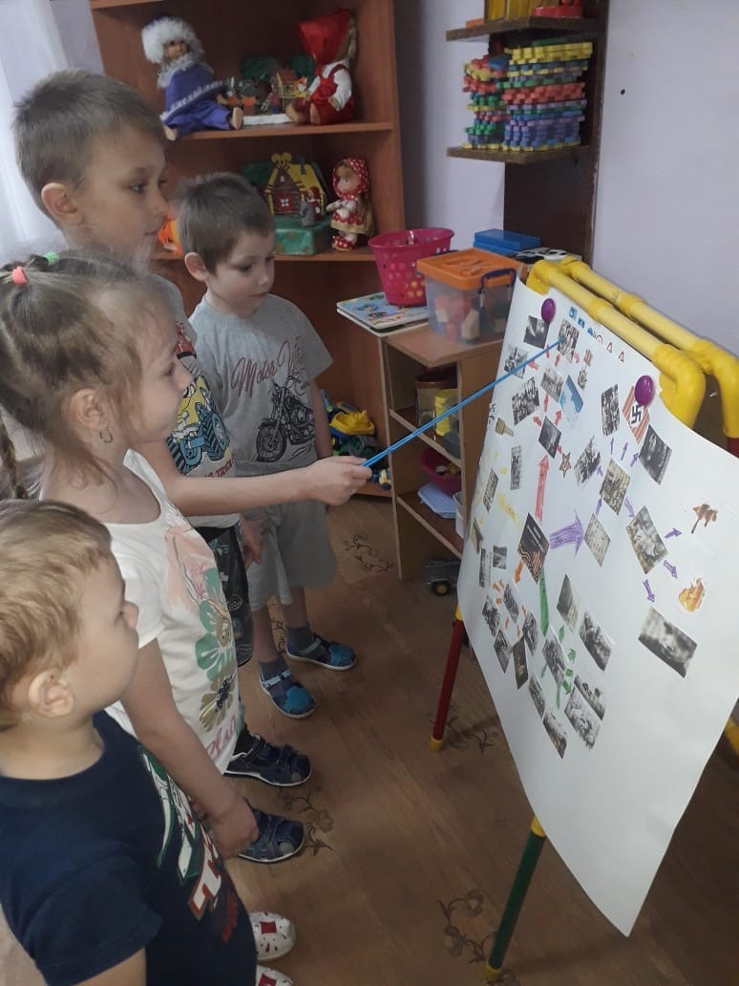
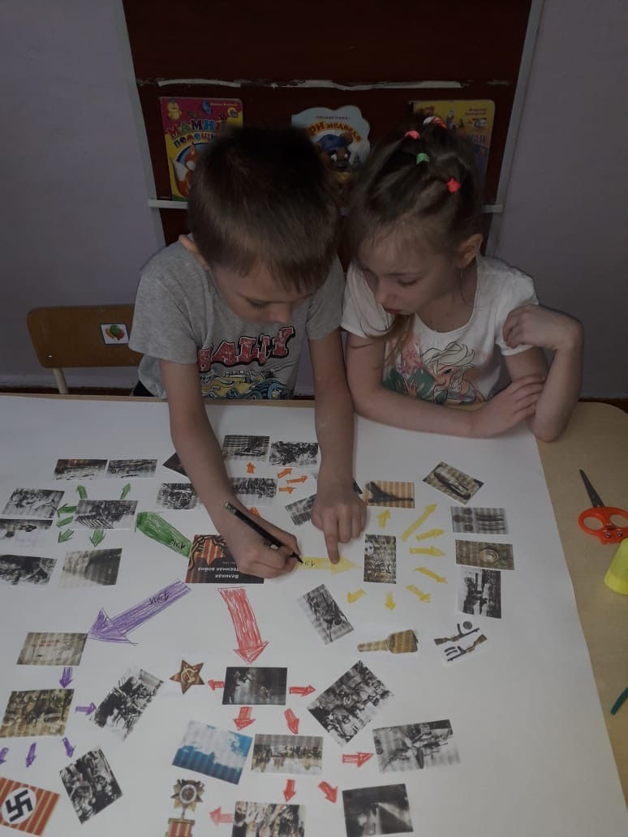
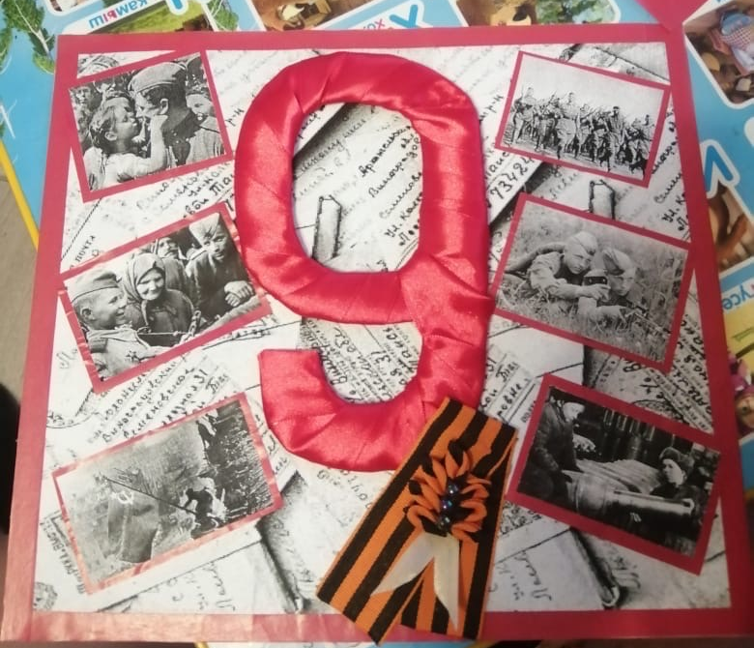
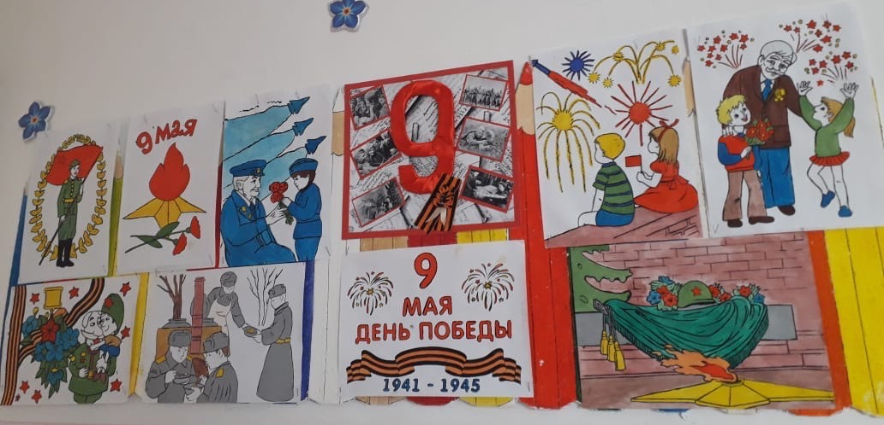
Приложение №5

